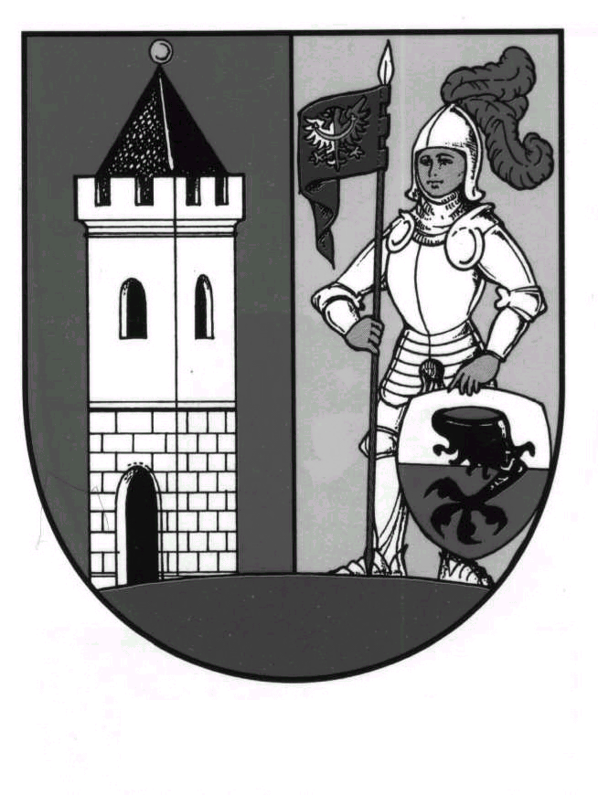

MĚSTSKÝ ÚŘAD BEZDRUŽICE
ČSA 196, 349 53 BEZDRUŽICE

NAŠE Č.J.: BSO/648/2024
VYŘIZUJE: Romana Jadroňová
TEL: 702 094 918
E-MAIL: spravni@bezdruzice.cz
DATUM: 04.04.2024

Oznámení o počtu a sídle volebních okrsků

V souladu s § 16 odst. 1 písm. f) zákona č. 62/2003 Sb., o volbách do Evropského parlamentu a o změně některých zákonů, ve znění pozdějších předpisů

oznamuji,

že pro volby do Evropského parlamentu,
které se budou konat ve dnech 7. a 8. června 2024,
byl v městě Bezdružice stanoven

jeden volební okrsek

se sídlem v klubovně Kulturního domu v Bezdružicích, ČSA 224.

Lumír Kadlec
starosta města Bezdružice

